Chaînes de Markov


Exercice 1
Une étude réalisée chaque hiver sur une population composée de personnes qui peuvent pratiquer le ski de piste ou le snowboard.
L'étude révèle que :
- si une personne pratique le ski de piste, alors la probabilité qu'il pratique le snowboard l’hiver suivant est égal à 0,2,
- si une personne pratique le snowboard, alors la probabilité qu’il pratique le ski de piste l’hiver suivant est égale à 0,3.
On note $S$ l'état “la personne pratique le ski de piste” et par $\bar{S}$ l'état “la personne pratique le snowboard”. On note également pour tout entier naturel $n$ :
- $p_{n}$ la probabilité qu'une personne pratique le ski de piste lors du $n-$ième hiver,
- $q_{n}$ la probabilité qu'une personne pratique le snowboard lors du $n-$ième hiver,
- $P_{n}=(p_{n} q_{n})$ la matrice ligne donnant l'état probabiliste du système lors du $n-$ième hiver.
On suppose que la population initiale ne comporte que des personnes pratiquant le ski de piste, on a donc $P_{0}=(1 0)$.
- Représenter la situation à l'aide d'un graphe probabiliste de sommets $S$ et $\bar{S}$.
- Donner la matrice de transition $M$ de ce graphe probabiliste.
- Déterminer l’état probabiliste $P_{1}$. Interpréter le résultat obtenu.
- Calculer $M^{2}$.
- Déterminer l'état probabiliste $P_{2}$. Interpréter le résultat obtenu.


Exercice 2
Un club de sport propose à ses adhérents deux types d'abonnement :
- l'abonnement de type A qui donne accès à toutes les installations sportives,
- l'abonnement de type B qui, en plus de toutes les installations sportives, donne accès au sauna, au hammam et au jacuzzi.
Chaque adhérent doit choisir un des deux types d'abonnement.
La première année, 80 % des adhérents choisissent l'abonnement de type A.
On considère ensuite que 30 % des adhérents ayant un abonnement de type A changent d'abonnement l'année suivante, tandis que 10 % des adhérents ayant un abonnement de type B changent d'abonnement l'année suivante.
Soit $n$ un entier supérieur à 0. On note :
- $a_{n}$ la probabilité qu'un adhérents ait un abonnement de type A la $n-$ième année.
- $b_{n}$ la probabilité qu'un adhérent ait un abonnement de type B la $n-$ième année.
- $P_{n}=(a_{n} b_{n})$ la matrice traduisant l'état probabiliste de la $n-$ième année.
- Donner $P_{1}$.
- Représenter la situation par un graphe probabiliste.
- Écrire la matrice de transition $M$ associé à cette situation.
- Déterminer la matrice $P_{3}$.
- En déduire la probabilité qu'un adhérent choisisse l’abonnement de type $A$ la 3e année.

Exercice 3
On considère une chaîne de Markov à 4 états possibles : $A$, $B$,$C$ et $D$.
On note $T$ la matrice de transition :
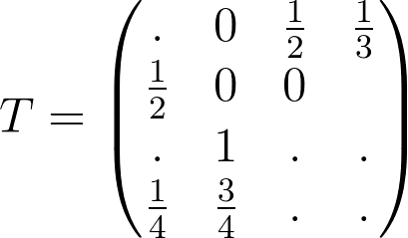
- Compléter la matrice $T$ pour en faire une matrice de transition.
- Représenter le graphe (orienté) de la chaîne de Markov.

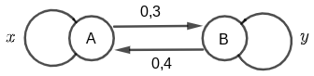
Exercice 4
On considère le graphe probabiliste d’une chaîne de Markov à deux états A et B représenté ci-contre.
- Donner les nombres $x$ et $y$.
- Donner la matrice de transition.

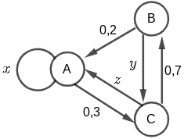
Exercice 5
On considère le graphe probabiliste d’une chaîne de Markov à trois états A, B et C représenté ci-contre.
- Donner les nombres $x,$$y$ et $z$.
- Donner la matrice de transition.

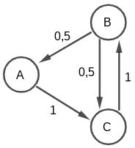
Exercice 6
On donne le graphe probabiliste d’une chaîne de Markov à trois états A, B et C représenté ci-contre.
On note $P_{n}$ la matrice probabiliste à l’étape $n$.
On suppose que $P_{0}=(1 0 0)$.
Calculer $P_{1}$, $P_{2}$ et $P_{3}$.

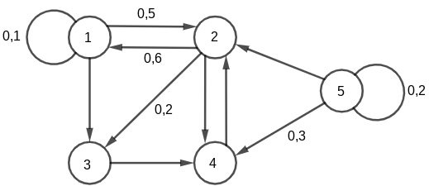
Exercice 7
On donne le graphe probabiliste d’une chaîne de Markov à cinq états 1, 2, 3, 4 et 5 représenté ci-contre.
- Peut-on atteindre le sommet 1 du graphe en deux étapes, en partant de n’importe quel autre sommet ?
- Recopier et compléter le graphe par les probabilités manquantes.
- Donner la matrice de transition $T$.
- Calculer $T^{2}$.
- On note $X_{n}$ la variable aléatoire égale à l’état atteint à l’étape $n$.
Donner : $P_{{(X}_{0}=1)}(X_{2}=1)$ ; $P_{{(X}_{0}=3)}(X_{2}=3)$ et $P_{{(X}_{0}=2)}(X_{2}=4)$.
- Justifier la réponse donnée à la question 1.


Exercice 8
Dans une région européenne, deux partis s’affrontent aux élections tous les 5 ans. En 2019, le parti Hirondelle l’a emporté avec 70 % des voix contre 30 % pour le parti Phénix.
On admet qu’à partir de l’année 2019 :
- 14 % des électeurs votant pour le parti Hirondelle à une élection voteront pour le parti Phénix à l’élection suivante.
- 6 % des électeurs votant pour le parti Phénix à une élection voteront pour le parti Hirondelle à l’élection suivante.
- Les autres ne changent pas d’avis.
On considère un électeur de cette région choisi au hasard.
On note $H$ l’état “l’électeur vote pour le parti Hirondelle “ et $P$ l’état “l’électeur vote pour le parti Phénix”.
- Représenter le graphe probabiliste associé à cette situation.
- Déterminer la matrice de transition $M$ en considérant les états dans l’ordre alphabétique.
- On appelle $E_{n}=(h_{n} p_{n})$ la matrice ligne de l’état probabiliste de l’année 2019$+5n$.
Déterminer $E_{1}$ et $E_{4}$. Interpréter les résultats.
- Montrer que pour tout entier $n$, on a : $h_{n+1}=0,8h_{n}+0,06$.
- On note $u_{n}=h_{n}-0,3$.
  - Montrer que la suite $(u_{n})$ est géométrique et donner ses éléments caractéristiques.
  - Exprimer $u_{n}$ en fonction de $n$.
  - Exprimer $h_{n}$ en fonction de $n$.
  - À partir de combien d’années la probabilité qu’un électeur choisi au hasard vote pour le parti Hirondelle sera-t-elle strictement inférieure à $0,32$ ?


Exercice 9
Avant le début des travaux de construction d'une autoroute, une équipe d'archéologie préventive procède à des sondages successifs en des points régulièrement espacés sur le terrain. Lorsqu'un sondage donne lieu à la découverte de vestiges, il est dit positif.
L'expérience acquise au cours de ce type d'investigation permet de prévoir que :
- si un sondage est positif, le suivant a une probabilité égale à $0,6$ de l'être aussi,
- si un sondage est négatif, le suivant a une probabilité égale à $0,9$ de l'être aussi.
On note $p_{n}$ la probabilité que le $n-$ième sondage soit positif.
On suppose que le premier sondage est positif : $p_{1}=1$.
- Représenter cette situation par un arbre probabiliste.
- Montrer que pour tout entier $n$, on a : $p_{n+1}=0,5p_{n}+0,1$.
- On note $u_{n}=p_{n}-0,2$.
  - Montrer que la suite $(u_{n})$ est géométrique et donner ses éléments caractéristiques.
  - Exprimer $u_{n}$ en fonction de $n$.
  - Exprimer $p_{n}$ en fonction de $n$.
  - Quelle est la limite de la suite $(p_{n})$ ? Interpréter.

Exercice 10
On reprend le contexte de l’exemple 4 du cours.
La maladie n’évolue en réalité pas selon le modèle décrit dans l’exemple 4 puisqu’au bout de 4 semaines de recherche, les scientifiques découvrent un vaccin qui permet d’enrayer l’endémie (sans être totalement efficace) et traitent immédiatement l’ensemble de la population.
L’évolution hebdomadaire de la maladie après vaccination est donnée par la matrice de transition :
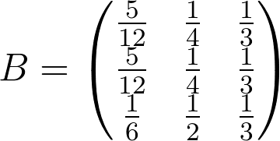
On note $Q_{n}$ la matrice ligne donnant l’état probabiliste au bout de $n$ semaines après la mise en place de ces nouvelles mesures de vaccination.
Ainsi $Q_{n}=(S_{n} I_{n} M_{n})$ où $S_{n}, I_{n}$ et $M_{n}$désignent respectivement la probabilité que l'individu soit sain, porteur sain ou malade la $n$-ième semaine après la vaccination.
D’après l’étude du cours on a : $Q_{0}=P_{4}=(0,01 0,10 0,89)$.
- Tracer le graphe orienté associé à cette nouvelle chaîne de Markov.
- Calculer $B^{2}$ et $B^{3}$.
- Donner $B^{n}$ pour tout entier $n≥2$.
- En déduire $Q_{n}$ pour tout entier $n≥2$.
- Interpréter ce résultat en terme d’évolution de la maladie.


Exercice 11
Le réseau Internet peut être représenté comme un gigantesque graphe (non probabiliste), dont les sommets sont les pages, et les flèches les liens qui pointent d’une page à une autre.
Un moteur de recherche, pour être utile, doit classer les pages par ordre de pertinence.
Comment mesurer la pertinence d’une page ? L'algorithme PageRank utilisé par Google utilise une méthode probabiliste.
Imaginons un internaute qui « surfe » au hasard.
Quand il est sur une page, il choisit :
- soit une page au hasard dans l’ensemble du reste du réseau avec une probabilité $p$ ;
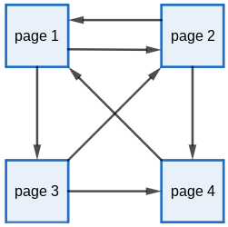
- soit une page parmi les liens disponibles depuis la page où il se trouve, avec la probabilité $1-p$.
Considérons par exemple un mini-web à quatre pages (représenté ci-contre), et prenons $p$= 0,16.
- Dresser un graphe probabiliste orienté correspondant à la situation.
- Donner la matrice de transition de la chaîne de Markov.
- Supposons que l’internaute choisisse sa première page au hasard parmi les quatre. Quelle est la probabilité qu’il surfe sur chacune des pages à la 20ème étape ?

Un petit défi pour finir : réaliser le même exercice avec le logo PageRank.

